泰安市宁阳县宁阳镇中心幼儿园 吴光翠
【设计意图】：
爱音乐是每个孩子的天性，他们听到音乐便能随着音乐的节奏做出相应的身体反应。因此，从音乐入手培养幼儿学习音乐的兴趣是十分重要的。《纲要》指出艺术活动是幼儿获得自我满足感的最佳舞台，是“表达自己的认识和情感的重要方式”，使幼儿“大胆地表达自己的情感、理解和想象”。本次活动，利用身体动作帮助孩子认识节奏，注重音乐对幼儿的整体影响，重视让幼儿在亲身体验的过程中运用多种感官感受音乐、主动地表现音乐，重视从节奏入手，让幼儿感受互相合作的乐趣，领略音乐欢乐的气氛。
[活动目标]：
1、看懂节奏图谱，并能根据图谱的提示打出节奏。
2、能看指挥协调一致地用铃鼓、碰铃、圆舞板、小锣等打击乐器合奏欢快的乐曲《小看戏》。

[活动准备]：
1、幼儿已经学会舞蹈《小看戏》。
2、《小看戏》音乐，手绢花。
3、乐器：铃鼓、碰铃、园舞板、小锣等打击乐器。
4、乐器图片，“身体动作图谱”。

【活动重难点】：
幼儿能根据“身体动作图谱”，用打击乐器合奏乐曲《小看戏》。

【活动过程】：
1、教师与幼儿共同舞蹈，熟悉乐曲旋律。
师：孩子们，听着好听的音乐我们一起扭起来喽！（舞蹈《小看戏》）
2、幼儿在舞蹈动作的基础上，创编身体动作图谱。
师：刚才我们跳的舞蹈叫什么名字？（小看戏）《小看戏》是一首东北民歌，乐曲活泼、欢快，我们刚才用舞蹈表现了这首乐曲的节奏，要是不用手绢花，你会用身体动作来表现这首乐曲的节奏吗？
（1）教师引导幼儿在转动手绢花时，做拍肩动作，表现乐曲的节奏：X X ︳X XX ︳。
（2）用拍腿、叉腰等动作表现节奏：XX XX ︳XX XX ︳
（3）用拍手、跺脚的动作同时表现结尾节奏：X X ︳X X ︳
3、教师指导幼儿集体、分组练习“身体动作图谱”。
（1）教师带领幼儿做整节奏动作。
（2）将幼儿分成两部分，师指挥练习节奏动作。
4、教师引导幼儿探索打击乐器配乐方案。
（1）师出示乐器铃鼓、碰铃、园舞板、小锣等，幼儿说出乐器名称，师带幼儿巩固演奏方法。
（2）引导幼儿根据乐器发出的声音，为乐曲配乐。
{配器建议}：
拍手：铃鼓、碰铃、圆舞板(齐奏)。
拍肩：小锣。
拍手、跺脚：编制上的全部乐器。
5、幼儿自由选择乐器，教师指挥幼儿进行乐器演奏。
6、交换乐器看教师指挥练习乐器演奏。
7、联系“六一”，师带幼儿去找园长老师审查节目，走出活动室，结束活动。
【活动延伸】：
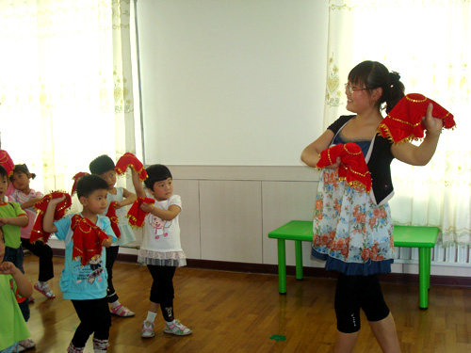
将节奏乐谱张贴于表演区，并投放大量乐器或自制乐器，供幼儿继续练习。

